Тақырыбы: Мен елімнің патриотымын!
Мақсаты: Балаларды Отанды сүюге, құрметтеп қастерлеуге, өз елін, тегін тарихын білуге тәрбиелеу. Балалардың таным белсенділіктерін, қызығушылықтарын дамыту. Балаларға патриоттық, эстетикалық, адамгершілікке, ұлтжандылыққа тәрбие беру, өз ой-пікірін білдіре алатын балаларды тәрбиелеу.
Көрнекілігі: Гимн, Ту, Елтаңба,Қазақстан Республикасының картасы
Әдіс-тәсілдері:Әңгімелеу,сұрақ-жауап, ой қозғау, көңіл-күйді көтеру, ойын.

Бүгінгі оқу іс – әрекетімізді Қазақстан Республикасының Гимнін орындаудан бастаймыз.
«Мен өз елімнің патриотымын.»
Балалар, сіздер алдымен «патриот» деген кім екенің білесіндерме?
Патриот – ұлтын сүйетін, өз тарихын, туған тілін құрметтейтін, ұрпақтан ұрпаққа жалғасқан салт – дәстүрін дәріптейтін, ұлттық қадір – қасиетімізді арттыруға үлес қосатын саналы тұлға. Туған елі үшін үнемі тер төге қызмет етіп, халқымыздың мол рухани құндылықтарын бағалай білетін асыл тұлға
- Отан – әр адамның жүрегіне жылы тиер қасиетті сөз. Отан – сенің туған елің, туған жерің, дос – жарандарың, туған - туысқаның. Отан - бұл өзіңнің тұратын, өмір сүретін, қызмет ететін жерің. Отан адам үшін біреу ғана. Отанды анаға теңейді. Себебі, Отан сендерді анаңдай қорғайды, көмектеседі, күш береді. Біз Отанымызды, елімізді сүйеміз. Біз, Қазақстанның патриотымыз!

Отан дейміз кең - байтақ астананы,
Жасыл жайлау, жаңа жол, жас қаланы.
Отанның шеті де жоқ, шегі де жоқ,
Ол бірақ өз үйіңнен басталады.

- Біздің Отанымыз қалай аталады?

- Қазақстан Республикасы қандай мемлекет?
- Қазақстан Республикасының президенті кім?
- Президент деген кім?
Біздің еліміздің президенті Қасым Жомарт Тоқаев Кемел ұлы.
Ал біздің Отанымыз – Қазақстан Республикасы
Ән: «Отан ана»
Жылулық шеңбері
Аспаны ашық еліміздің,
Көркі сұлу жеріміздің,
Біз-бақытты баламыз!
Ақпыз,қара, сарымыз,
Ағайынбыз бәріміз!

«Менің отбасым» ойыны
Балалар біздің отанымыз ол отбасымыз, ал сол отбасы мүшелеріне кімдер жатады, алдарында берілген суреттерге қарап отбасы мүшелерін атап, орналастырып шығайық.
Балалар біздің ұлтымыз қандай?
Тіліміз қандай?
Біздің мемлекетіміз қалай аталады?
-Қазақстан.
Иа балалар қазақ халқының салт дәстүрлері бар, ұлттық ойындары бар, ұлттық тағамдары бар, жәнеде ұлттық киімдері бар екен.
Д/Ойын: «Ұлттық киімдерді ата»
Мақсаты: Қазақ халқының ұлттық киімдерімен таныстыру, оларды танып атап білу, қай киімді қай уақытта киетінің ұғындыру.ұлтжандылыққа тәрбиелеу.
Д/Ойын: «Туынды құрастыр»
Берілген қима суреттерден кө туымызды құрастыру.
Ән: «Көк тудың желбірегені»
Бүгінгі «Мен, Қазақстанның патриотымын!» атты тақырыптық ашық оқу іс - әрекетімізді жылулық шеңберімен аяқтайық.
ЖШС «Жас Батыр Атырау» балабақшасы

Тақырыптық оқу іс- әрекет
Тақырыбы: «Мен елімнің патриотымын»
Ересек «Жұлдыз» тобы.
Күні: 06.09.2023ж
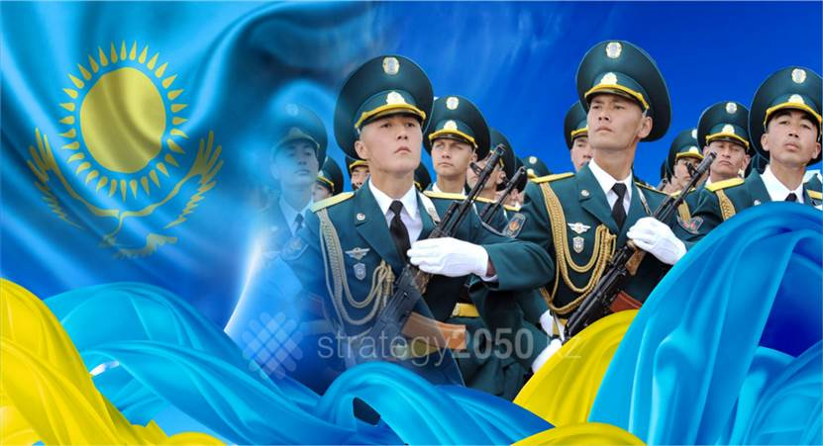

Тәрбиеші: Сағипова Н.Т

Атырау қаласы 2023ж.
